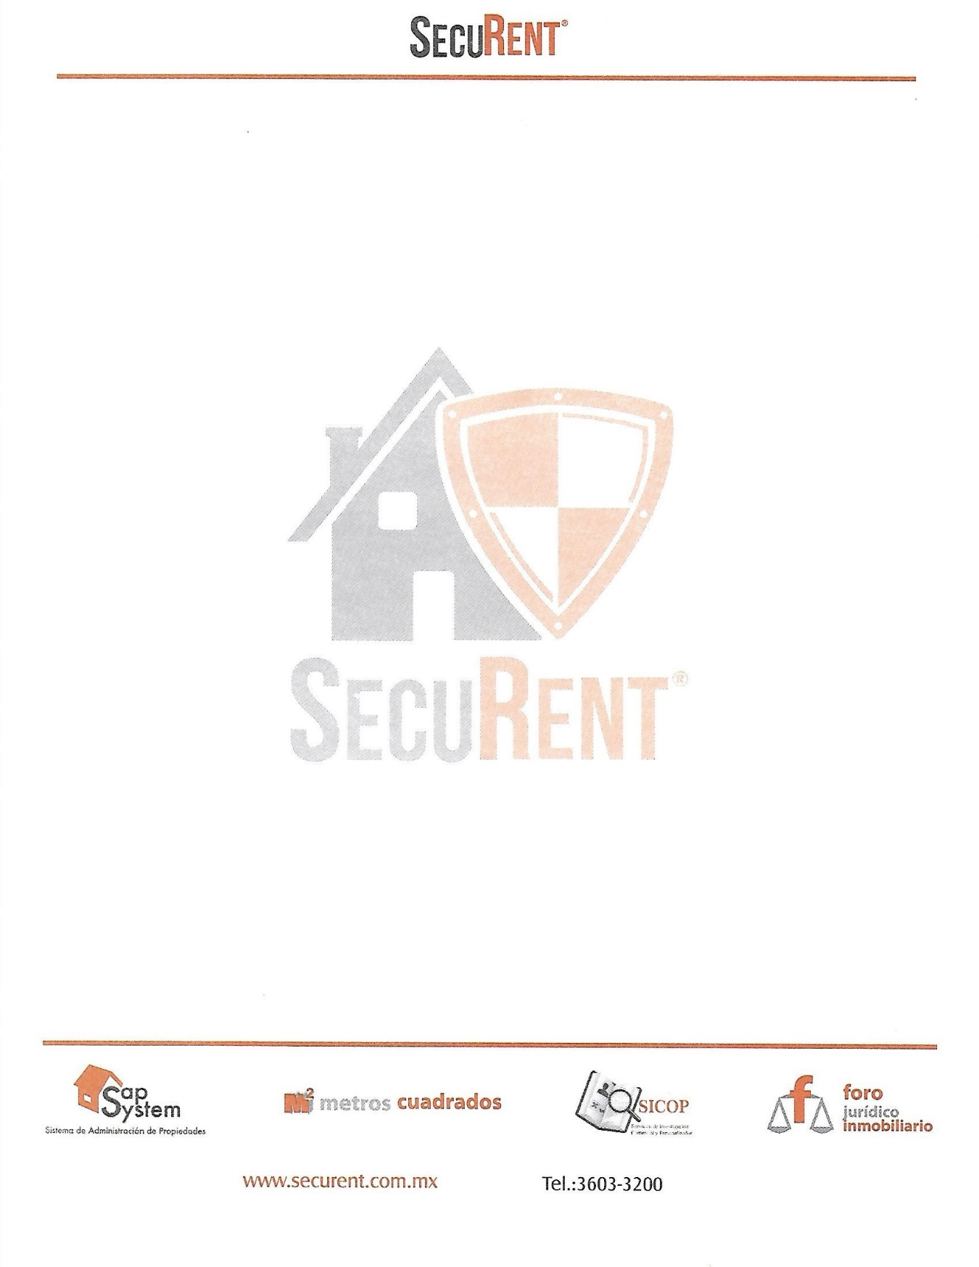
SOLICITUD DE PÓLIZA
(ARRENDADOR)
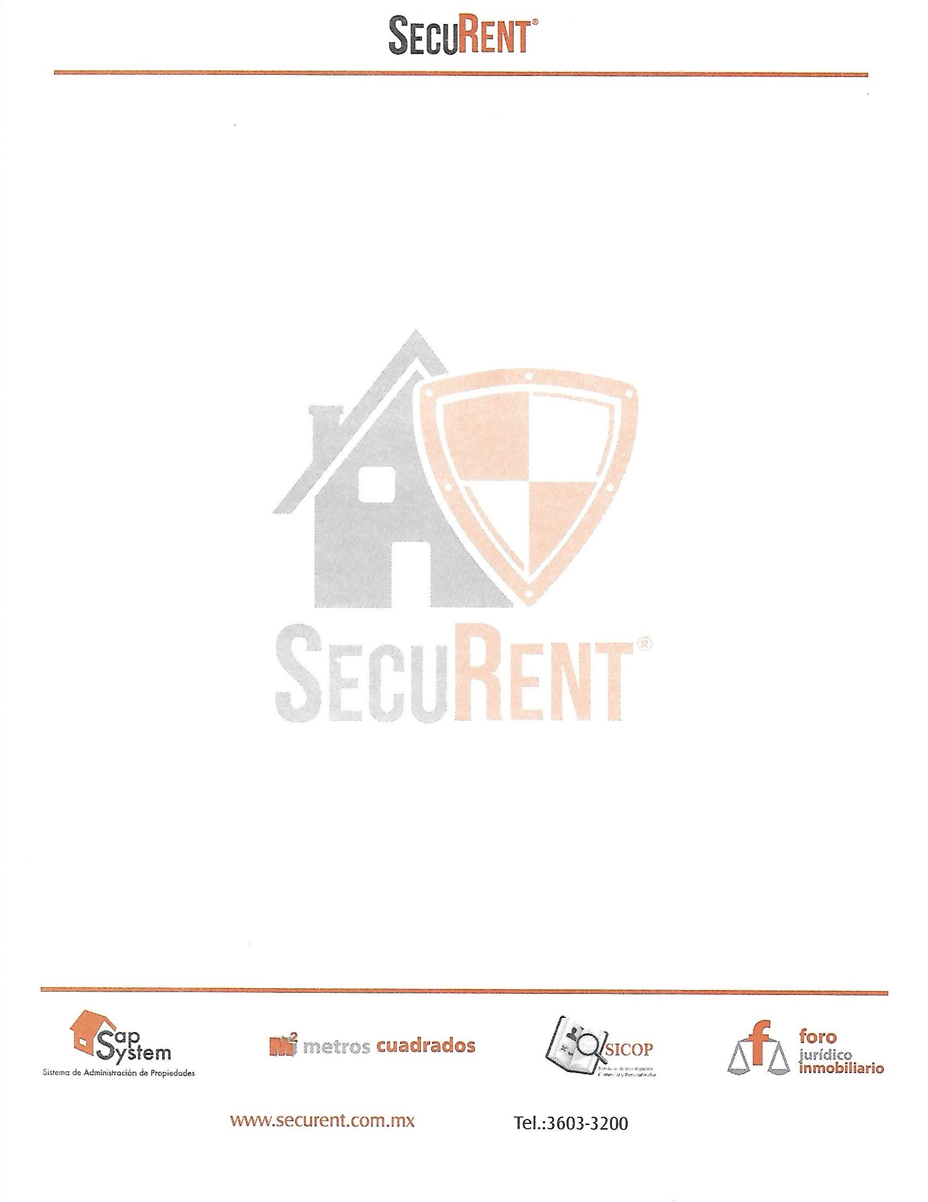
DATOS BENEFICIARIO O ARRENDADOR O PROPIETARIO DEL INMUEBLE EN RENTA
Nombre completo: |  |  |  |  |  |  |  |  |  |  |  |  |  |  | Edad real o aprox: |  |  |  |  | años
Representado por: (en su caso) |  |  |  |  |  |  |  |  |  |  |  |  |  |  | Edad real o aprox: |  |  |  |  | años
Denominación Social (en su caso)
Representado por:
DATOS DE CONTACTO BENEFICIARIO O ARRENDADOR O PROPIETARIO DEL INMUEBLE EN RENTA
(Es importante no anotar en esta sección el mismo domicilio del inmueble en renta)
Calle: |  |  |  |  |  |  |  |  |  |  |  |  |  | No. Ext. |  |  |  |  | No. Int.
Colonia: |  |  |  |  |  |  |  |  |  |  | Municipio o Alcaldía:
Estado: |  |  |  |  |  |  |  |  |  |  |  |  |  |  | Código Postal:
Teléfono: |  |  |  |  |  |  |  | Celular:
Correo electrónico (e-mail):

UBICACIÓN Y DATOS DEL INMUEBLE EN RENTA
Calle: |  |  |  |  |  |  |  |  |  |  | .No. Ext |  |  |  |  |  | No. Int.
Colonia: |  |  |  |  |  |  |  |  |  |  |  |  |  | Municipio o Alcaldía:
Estado: |  |  |  |  |  |  |  |  |  |  |  |  |  | Código Postal:
Tipo de Inmueble:
Casa |  |  |  | Departamento |  |  |  |  | Local Comercial |  |  |  |  | Habitacional |  |  |  |  | Oficina
Bodega |  |  |  | Comercial |  |  |  |  | Industrial |  |  |  |  | Otro:
Superficie en m2: |  |  |  |  |  |  |  |  |  |  | Número de niveles de la casa o edificio completo:  PB + Niveles altos
VIGENCIA DEL CONTRATO DE ARRENDAMIENTO Y PÓLIZA
Inicio:  Día Mes Año |  |  |  |  |  |  |  |  |  |  |  |  |  | Fin:  Día Mes Año
MONTO DE LA RENTA MENSUAL
$ |  |  |  |  |  |  |  |  |  |  | Más impuestos |  |  |  | Sin impuestos
PÓLIZA
Fecha de solicitud de la póliza:
Día Mes Año
Recibo a nombre de: |  | Inquilino |  |  |  |  |  |  |  |  |  |  |  | Arrendador |  |  |  | Otro:
DATOS PARA LA ELABORACIÓN DEL CONTRATO DE ARRENDAMIENTO
Lugares de estacionamiento que incluye el inmueble: |  |  |  |  |  |  |  |  |  |  |  | Cuota mensual de mantenimiento: |  |  |  |  |  | $  Incluido en la renta
Números de teléfono que incluye el inmueble:
Cuenta bancaria para depositar la renta:
Banco y sucursal:
A nombre de:
Fecha programada para la firma del contrato de arrendamiento: |  |  |  |  |  |  |  |  |  |  |  |  | Día Mes Año
Meses de depósito: |  |  |  |  |  | Uno |  |  |  |  |  |  | Dos |  |  | Otro:
OBSERVACIONES ADICIONALES
